08.02.2020. UA1CEG/p поддерживаю «рандеву», из лесов- полей.
( На высотке, Home made 3 ватта, Long Dipole, пасмурно и тепло, -2 градуса)

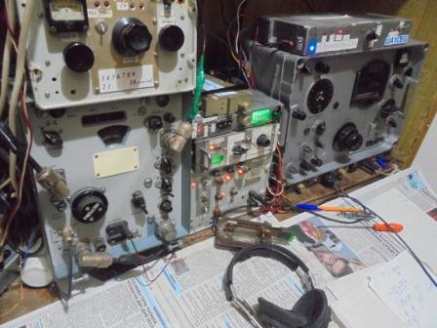

Включаю своё радио. На 14060 традиционно никого. Сегодня у меня времени в обрез! К 13.00 я должен быть дома. Мне более 10 минут быстрым шагом до высотки, на подъём Long Dipole, развёртывание радио ещё минут 10, а время… 11.50!
Ну, со стаационарного радио проще, это ясно! Но, а где романтика? Где «ветер звучит в проводах»? Где неоспоримая работа на самоделке? Где развёртывание Long Dipole?
Быстро выдвигаюсь!
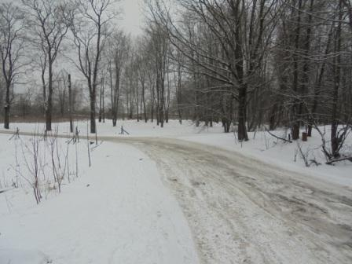

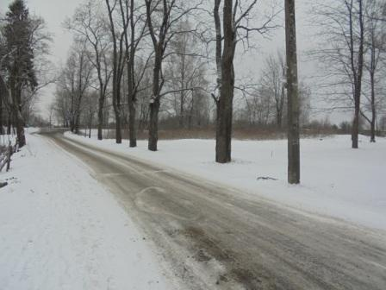

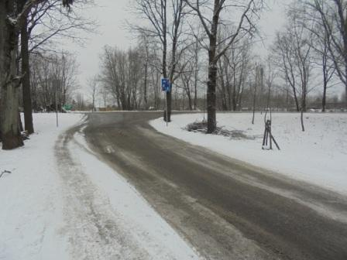

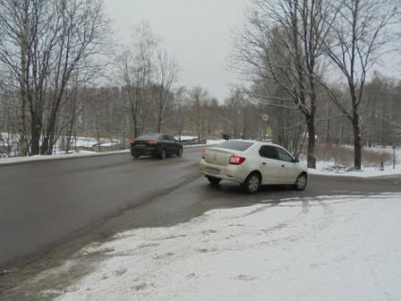

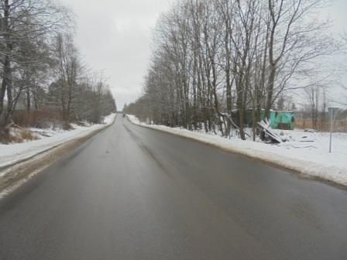

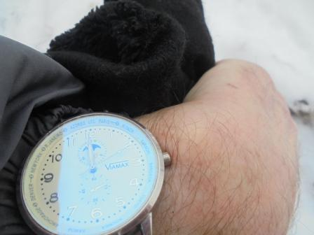

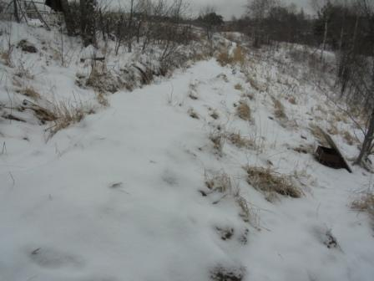

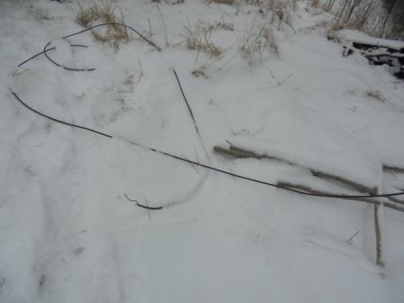

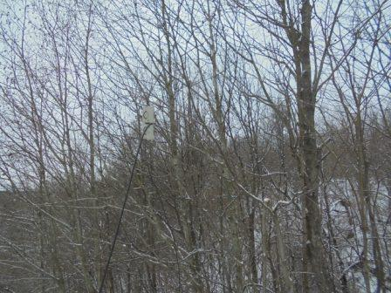

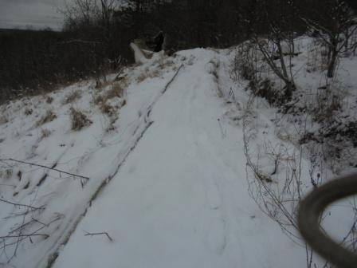

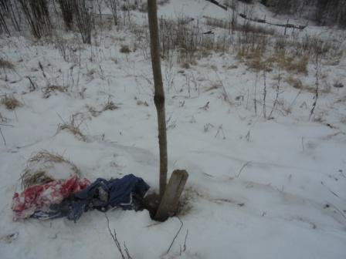

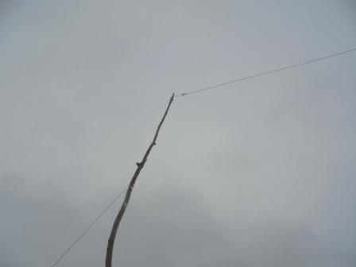

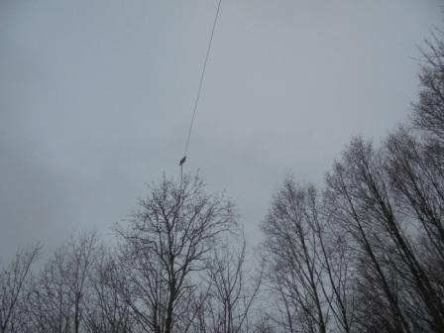

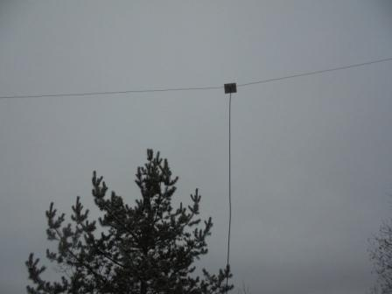

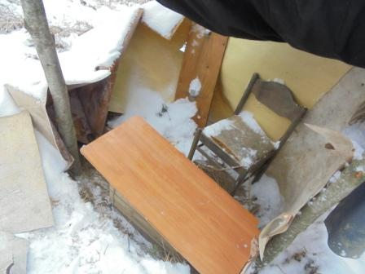

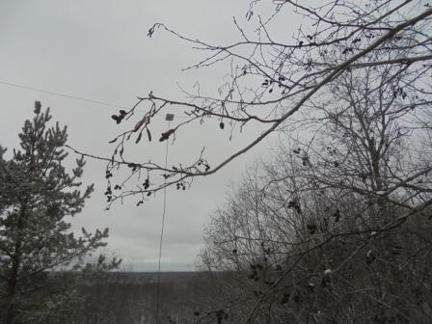

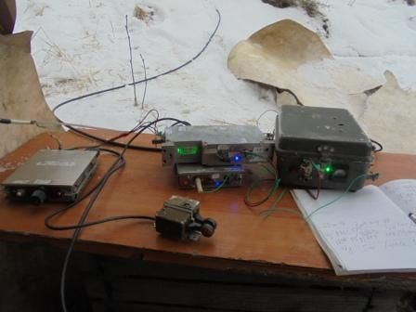

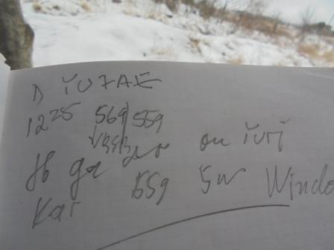

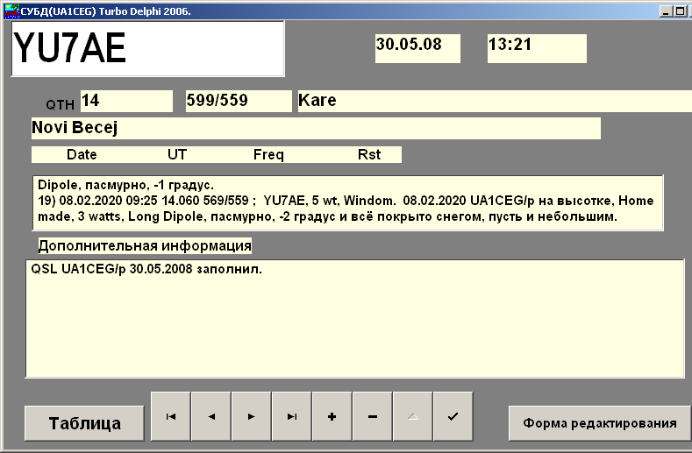

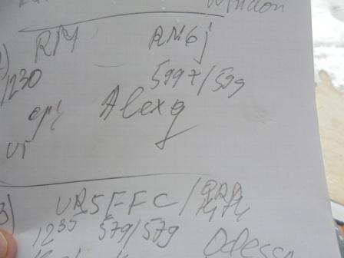

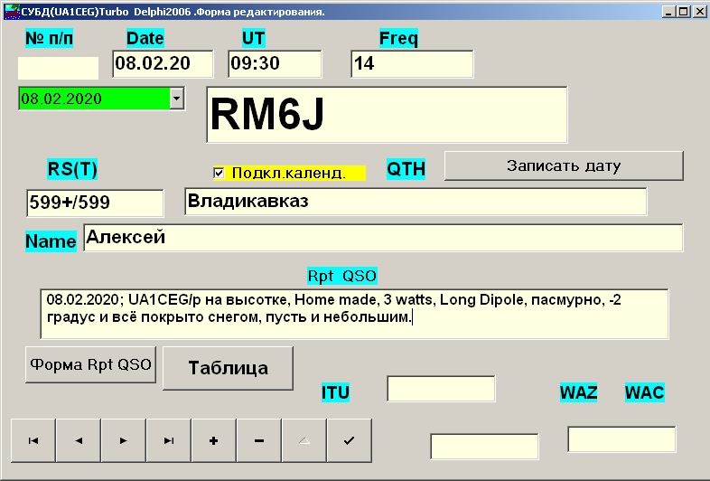

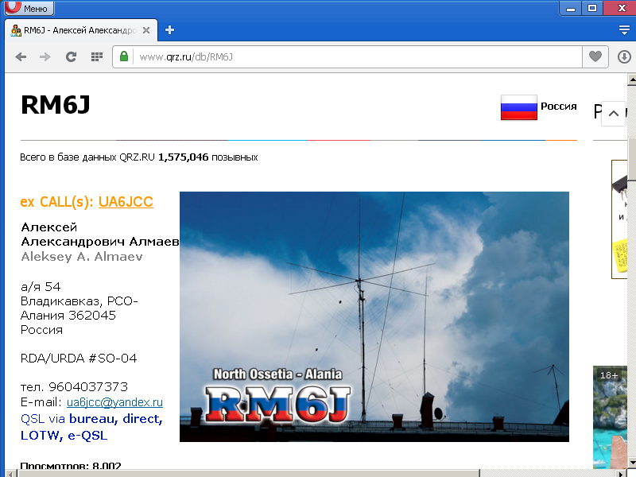

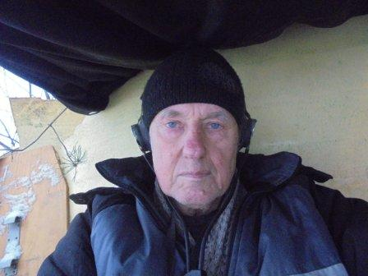

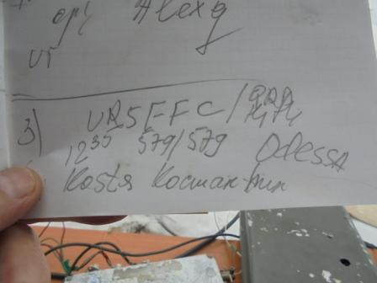

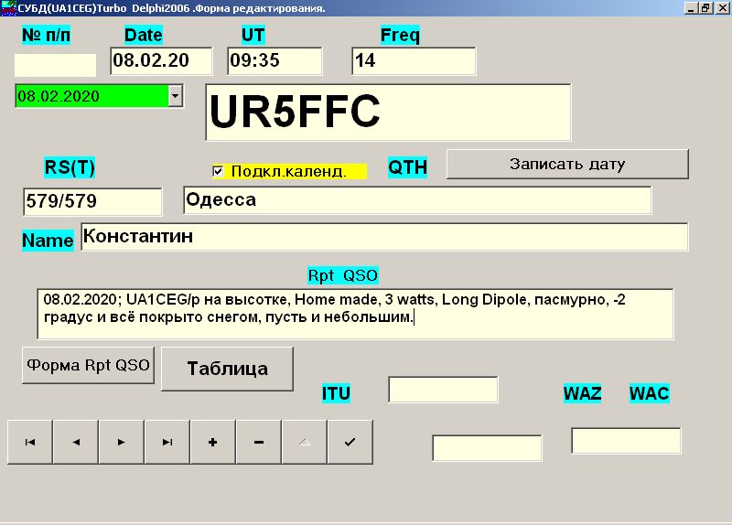

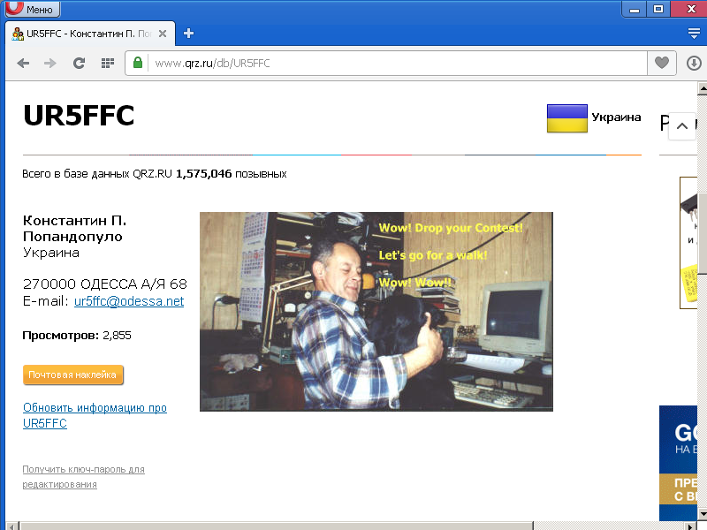

Отличное QRP QSO!

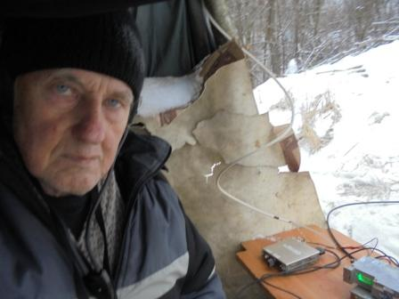
Места мало, но всё-же ухитрился сделать фото с радио!
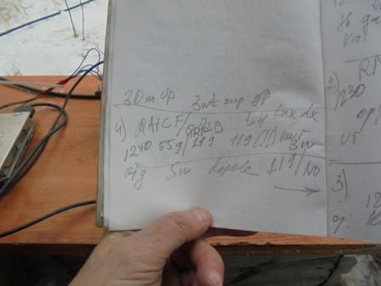

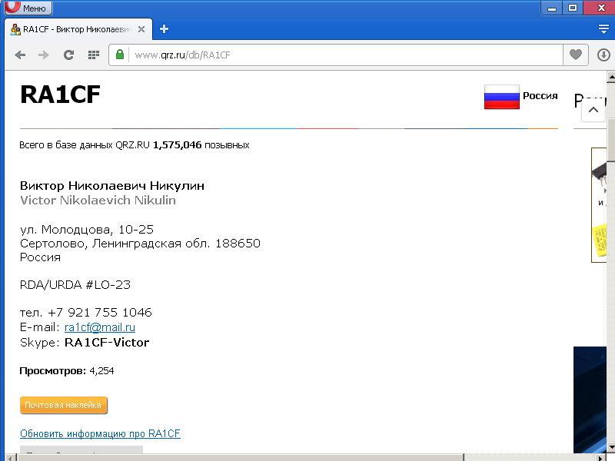

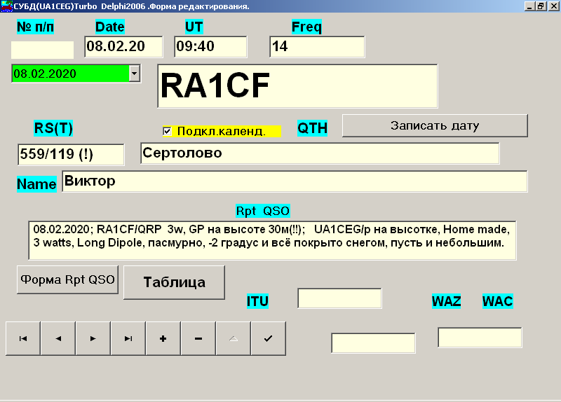

Следующие операторы высокой квалификации приняли 3- ваттный QRP/p сигнал UA1CEG/p и провели QSO:

- YU7AE/QRP;
- RM6J;
- UR5FFC/QRP;
- RA1CF/QRP.
Всем коллегам честь и хвала!

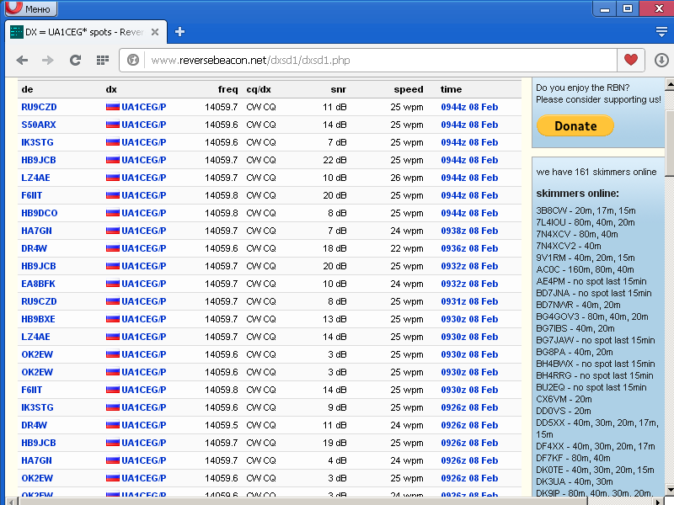

Дома посмотрел… Молодцы коллеги! Сигнал мой в 50% был на уровне единиц db!

До встречи в эфире!
73! UA1CEG.

